穿越总统山脉

Helen Huang

（一）

泥土的芬芳，草木的清香，虫鸟的啾鸣，流水的欢歌，夏风的怡人，拂晓的宁静。久违的山野！

五点四十五分，树林中渐渐有了一些光亮。我已经走了一个小时，走得有点发热，于是停下来脱了羊绒夹克，只剩下一件丝质长袖T恤衫。想看日出的念头已经打消，离树线大概还有一个多小时的路程。山径沿着一条干涸的小溪，陡峭而上，两边是浓密的树林，脚下是大大小小的石头。

几乎同一时间从山径口出发的一行四个年轻人，两男两女，在我脱衣服的当儿赶上来了，其中一个男孩子友好地跟我打招呼，“你也是要一天穿越总统山脉（Presidential Traverse）吗？”

“是这样计划的。将是漫长的一天。”我答道。

二十三英里！九千英尺的爬高！新罕布什尔州白山区的总统山脉！

我试图不去想全程，不去想总统山脉臭名昭著的名声，我只要享受当下，走好脚下的每一步，今天能走多远算多远。夏天伊始，憋了一年，终于又回到山里，泥土、草木、虫鸟、流水、夏风，我深深地吸了口气，微笑着，美丽而亲切的林间荒野！

从二号公路的山径口，沿Valley Way Trail，3.8英里，爬升将近3000英尺，到海拔4800英尺的麦迪逊小屋。这一段，虽然乱石挡路，陡峭爬坡，但因为树林掩隐，受天气影响小，在穿越总统山脉的全程中，算是轻松容易的一段。

七点整，我钻出树林，看到一栋灰白色的房子，静静地立在两座高山之间，这就是麦迪逊小屋了。虽然名为“小屋”（hut），可是，它比荒野里通常的小木屋大很多，而且是砖石建筑，就荒野小屋的标准来说，可称为“豪宅”了。麦迪逊小屋，不仅是白山区，而且是全美国最老的荒野山径小屋，建于1888年。当然，我眼前看到的，是经过多次维修和重建的。
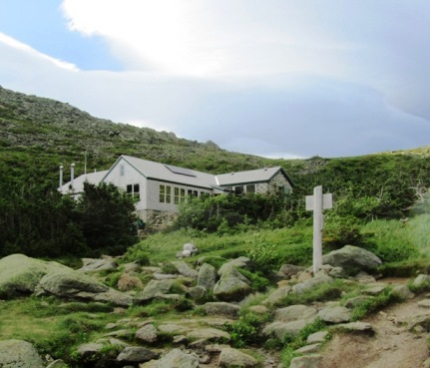
小屋门前几米处，立着一块牌子，指向左边的山峰：0.4英里到海拔5366英尺的麦迪逊峰。穿越总统山脉，要经过九座4000英尺以上的山峰，由北往南，依次为麦迪逊峰、亚当斯峰、杰斐逊峰、克莱峰、华盛顿峰、蒙诺峰、富兰克林峰、艾森豪威尔峰和皮尔斯峰。总统山脉，因为其中的山峰以美国历届总统命名而得名，第一高峰便以第一任总统华盛顿命名，第二高峰以第二任总统亚当斯命名。不过，以第四任总统麦迪逊命名的山峰，却比以第五任总统蒙诺命名的山峰要低几米，估计是当初海拔测量的失误。

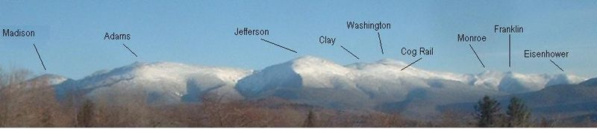

麦迪逊峰是我今天的第一座山峰，我迫不及待跨上通往峰顶的山径，没有在小屋前停留。往返才0.8英里，顶多半个小时，我心想到，丝毫没有料到我面临的是怎样的0.8英里。

（二）

朝着麦迪逊峰方向，才走了几步，树和草完全消失，白色的 长方块山径标记躺在乱石中， 我手脚并用，愉快地攀爬着，只是遗憾没有戴手套。风吹在身上凉凉的，刚才在树林子里那清新可人、时有时无的夏风哪里去了？

再往上爬几步，等我反应过来时，耳边风声呼呼，一阵紧似一阵，薄薄的丝质T恤，不胜风力，身上脸上凉飕飕的。背包里有一件挡风防雨的外套，可是，大风来得这么突然，这么紧急，光秃秃的石头上无遮无拦，我措手不及。取下背包、掏出风雨衣外套、把它穿在身上，这几个本来稀松平常的动作，在这大风中，几乎是不可能的重任。双手如果不抓着石头，就有些站立不稳，更别提取下背包。即使能取下背包，也很难成功地掏出外套，并成功地穿在身上，而不被风吹走。这样担心着，我放弃了停下来穿风雨衣的念头。多么重大的决策错误！

顶着强风，我继续在乱石中攀爬着，心想着到峰顶不过0.4英里，咬咬牙就到了。山径从东南面翻到北面，风更威猛了，我算是真正体验了“狂风肆虐”这四个字。站直身子而不被风吹倒是完全不可能的，我屈膝弯腰，四肢着地，艰难行进，像只孤独落难的狼。起先在树林子里的安闲惬意，早已被风刮得无影无踪。薄薄的丝质T恤，仿佛一层被吹破的纸，上身、脖子和头脸都毫无保护。强风肆无忌惮，像无数小针扎在身上，我双耳轰鸣，头晕眼花。

新罕布什尔州白山区的总统山脉以坏天气、尤其以强风著名。《国家地理》杂志曾经有一篇封面文章，称总统山脉为“后院的喜马拉雅山”。最高峰华盛顿峰海拔不过6289英尺，但一年四季中任何一天都有可能下雪或下冰雹，冬天气温可能低到零下40多度。更不可思议的是，这里的风速，连喜马拉雅山也要逊色不少。区区6000多英尺的一座小山峰，别说喜马拉雅山，连科罗拉多州的丹佛城，海拔也比这要高，可是，76年，整整76年，它一直是地球上地面最大风速的纪录保持着。1934年4月12号下午，华盛顿峰顶风速高达每小时231英里，直到2010年澳大利亚巴诺岛发飓风时风速达到每小时253英里，才打破这个保持了76年的世界纪录。在这里，平均每三天中就有一天，风速达到飓风级以上。

只要想想，这个星球上无数高山和荒漠，有南极、北极和第三极，狂风随处可遇，可是，最最狂戾的风，竟然发生在绿草茵茵的新英格兰一座6000多英尺的山峰，实在是不可思议。

我对总统山脉的坏天气名声早已熟悉。某种程度来说，这也是它特别有吸引力的原因之一。清晨一上路就看到了山径边的警告，快到麦迪逊小屋、正要过树线时，山径上再一次挂牌警告；

止步
前面的山区有着美国最恶劣的天气。不少人死于此地，因为树线以上毫无遮蔽，即使夏天也不例外。如果发现天气不对，立刻撤退。

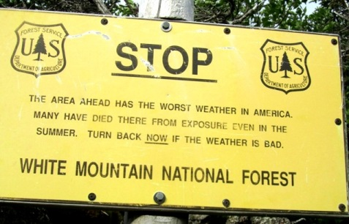

可是，天气预报说今天是个好天气。我们到达的那天星期五，一夜狂风暴雨。星期六一整天，山下风卷尘起，无休无止，公园服务部的小黑板上写着，华盛顿峰顶风速每小时80到90英里，许多走山的人都半途折回。可是，天气预报说，星期天是个好天气。我才选了这个良辰吉日，天还没亮就启程，来实现这个多年的愿望：一天穿越总统山脉。

漫长的0.4英里！离峰顶越近，风越猛，我发现我匍匐在地，大声地喊着,“Mercy！Mercy！”我在祈求山神的仁慈，可我的喊声淹没在风声里，弱小如同蝼蚁。我从来没经历过这样的风，也从来没有狼狈到全身扑在地上爬。更怪怪的是，这样的风在无树无草的山峰上无影无踪，远远看去，蓝天白云，阳光灿烂，山岩静立，安稳平和。我不停地喊着“Mercy”，同时继续一点点往峰顶挪动。有那么一瞬间，大概一秒钟，风止了，我的脑子也顿时从混沌中清醒过来，仿佛从高空中俯视自己，不禁讪笑，我这是何苦呢？峰顶有这么重要吗？但峰顶就在眼前，再爬几下就到了。

下山的时候，半途碰到那四个年轻人，他们比我有准备，每人都穿着风雨衣，帽子把脸和脖子裹得紧紧的。其中一人对着我喊了一句什么话，被风刮走了，我什么也没有听到。我对着他们喊道，“峰顶的风更大，千万小心！”也不知他们听到没有。

终于看到麦迪逊小屋，如同溺水的人看到一叶扁舟，我激动得眼泪都快出来了。

（三）

进到麦迪逊小屋里，一股暖流涌上我。我就近找了个凳子坐下来，头昏眼花，双耳轰鸣，手脚麻木。我抖抖索索从背包里掏出羊绒夹克和风雨衣，一齐穿上。身子慢慢暖起来，缓过劲来，环顾四周，看到壁上的钟，八点一刻。短短的往返0.8英里，原以为顶多半个小时，竟花了一小时一刻钟。

麦迪逊小屋实在不小，我坐的饭厅里整齐地摆着几张干净的长条大木桌，昨晚在这里过夜的背包客们，刚刚用完早餐，屋子里还残留着烤面包和咖啡的香味。一切都让人觉得温馨舒适，尤其像我这样刚刚从狂风肆虐中逃生出来的。

穿越总统山脉，大多数人选择三天背包，每天走六到八英里，晚上或者睡帐篷，或者睡小屋。总统山脉山径上有三栋小屋，每栋相隔六到八英里，就是这样为方便背包客设计的。这几栋小屋都由阿帕拉契山地俱乐部（AMC）拥有和管理，夏天提供住宿和吃食，价格当然不便宜，还要早早提前预订，但条件委实很不错。走山季节过后，十一月份到四月份，小屋虽然不提供吃食，但自由开放给登山客，遮风避雨上厕所。

小屋里大家都在整装准备上路，神情镇定，好像没人把屋外的大风当回事，其中还有两个看起来才十来岁的男孩子。在这暖和温馨的屋里，实在很难想象到麦迪逊峰顶怎会有那样可怕的强风。我可是受重挫，几乎想到打道回府。我只带了一顶棒球帽，看到小屋里有卖羊绒帽子和手套的，于是毫不犹豫买了。帽子和手套都只有男生的尺码，我也管不了这么多，冻得不行了，只要能保暖就好，回家后可以给先生用。买完后才看清帽子是深绿色的，可不能给先生戴绿帽子。

戴着羊绒帽子和手套，穿着羊绒夹克和风雨衣，头脸和脖子裹得严严实实，再次走进风中，感觉可真是完全不一样。风还是先前一样强劲的风，在耳边呼呼直响，每走一步，能感觉到它的阻力，但身上肌肤却感觉不到风。我不禁赞叹，Patagonia的风雨衣，说防风可不是随便吹牛的。早知这衣服起这么大的作用，爬麦迪逊峰的时候，怎样都要把它穿上，也不至于被大风痛击得这么惨。

从麦迪逊小屋，沿Gulfside Trail，六英里到最高峰华盛顿峰。山径全部在树线以上，其间要经过第二峰亚当斯峰和第三峰杰斐逊峰。虽然受衣服的保护，风不再像针尖一样扎在身上，但在大风中走起来，还是举步维艰。那两个十来岁男孩子的一家人，离开麦迪逊小屋后，不到一刻钟就折回了。

没多远就到了亚当斯峰的交叉口。总统山脉的山径，每到一座山峰前，有两条路，一条通向峰顶，一条绕过峰顶，两条路在峰顶的另一面会合。一般来说，经过峰顶的那条路要长0.3-0.6英里。我犹豫了一下，走上了通向峰顶的那条路。我今天的目标，不仅要穿越总统山脉，还要登上它全部九座4000英尺以上的总统峰顶。

走了大概十来分钟，顶着强风，在乱石中攀爬，我感到很吃力。穿着单衣登顶麦迪逊峰，让我元气大伤。抬头看看，通往亚当斯峰的路尽管只有0.6英里，可看上去很漫长，而且越往上，风会越猛。我心有余悸，思量着，即使能登上亚当斯峰，大概也会元气耗尽，没有能力完成穿越总统山脉的全程。还不如不要登这些峰顶，能走完全程就不错了。

于是，我放弃了登顶亚当斯峰，朝着华盛顿峰方向，继续前行。阳光明丽，视野开阔，眼前完全是一幅高山（Alpine）景象，稀疏的绿色草皮紧紧贴着地面，仿佛不这样就会被风刮走。荒山中见不到人影，我不禁想到，如果没有这不堪忍受的风，该是一次多么愉快的走山经历。

（四）

亚当斯山和杰斐逊山之间，有两英里多的距离。这一段被称为总统山脉中的“仓鼠轮”，（Hamster Wheel），荒凉险恶。风不仅没有减弱，而且还越来越猛。先后碰到三拨往回返的人，碰到第三拨两个女子的时候，山径刚好在下坡一个比较避风的地方，我便停下来同她们聊了几句。她们告诉我，前面不远处就是一片开阔之地，风大得她们根本站不稳，寸步难行。而且，华盛顿峰那边乌云密布。她们便决定返回到麦迪逊小屋。

我忧心忡忡，可又不愿轻易放弃。时候还早，能往前走一步就走一步，且走且看，我抱着这样的心态，姑且前行。风力越来越大，我站不稳脚跟，犹如一个喝醉了酒的人在荒野中踉跄。风吹得我睁不开眼睛，一不小心，栽倒在地上。倒在地上不要紧，却是怎么也站不起来。我双手和膝盖都在地上，就像回到了远古时代，人类还没有从猿猴进化过来的远古时代，原来四肢行走也是有很大优势的。如此爬行了一小段，我觉得这样实在太reckless。这可是臭名昭著的总统山脉，在这里出事葬身的登山客，比北美最高峰、海拔两万多英尺的达赖利还要多。别人都撤了，我独自一人还在前行，实在太危险。

刚好看到路边有两块大石头，我蜷曲着，紧贴着石头坐下来，试图让自己冷静下来想一想该怎么办。风呼啸着，不知有什么事情让它们这么兴奋，一秒不停地狂欢着。继续往前走，每一步都会很艰难，加之独自一人，又没有带SPOT卫星通信，万一出了什么事，可不是好玩的。可是，时间还不到早上十点，这么早就撤，实在有些可惜。风虽然很猛，但并没有到威胁生命的程度，如果是雷雨闪电，或者伸手不见五指的暴风雪，那就另当别论。也许，下午风会变小，天气预报不是说今天是个好天气嘛。

是进？还是退？真是个问题！

正当我犹豫不决的时候，一男一女，一前一后出现了。大概我紧贴着石头蜷曲的样子很狼狈，男的停下来，对着我说了句什么，风太大，我听不清，茫然地看着他。

他弯腰走过来，紧贴着石头，挨着我坐下来，双手在嘴边做成喇叭状，对着我耳边大声说，“你没事吧？”

这次我听清了，也双手在嘴边做成喇叭状，对着他耳边大声说，“我没事，就是打不定主意是进还是退。”

“你今天原计划去哪里？”我们就这样在彼此的耳边大声喊话，他身后的女子紧贴着他坐下来。

“我原计划从北到南穿越总统山脉。你们呢？”

“我们的计划是登顶华盛顿峰，看来大概不行了。”

他掏出地图，我们六只手一齐紧紧地抓着地图。他指着地图说，前面不远处就是Edmunds Col，那里有几条山径，我们可以选一条最快下到树线以下的，有树的地方，风会小很多。

我才恍然大悟，意识到我刚才怎么这么傻，一根筋只想着退回到麦迪逊小屋。我如遇救星般，高兴地说，“好的，那我跟着你们走。”

马克站起来，还没站稳，一阵强风，他一个趔趄倒在刚才坐的地方。这该死的风，两百磅的大男子都能吹倒！我们三人手握着手，互相扶持着站起来。马克在前，朵瑞在中，我在后，顶着大风继续前行。

有了马克和朵瑞在前面，我的心里放松了许多，甚至有了一点闲暇的心情，摸索着掏出相机，想着给前面弯腰弓背、半爬半走的朵瑞录像。刚打开相机，还没来得及按下快门，风把我吹倒在地，相机磕在一块石头上。我奋力爬起来，收起相机，顾不了自身和相机有没有受伤，慌乱地加快步子，生怕马克和朵瑞走出我的视线之外。

走了将近半个小时，到了Edmunds Col，马克再次掏出地图，还没有展开，我们三人一齐指向通往华盛顿峰的路，心领神会地笑了。

（五）

“山径从这里开始，爬坡绕到杰斐逊峰的东面，杰斐逊山应该能挡住不少风。”马克说道，为我们勇往直前的决定注了一针安慰剂。

正如马克说的，过了Edmunds Col之后不久，山径绕到杰斐逊峰的东面，风委实小了很多，尽管走起来还是很艰难，但是基本上可以直起腰身来。刚刚走过的那一段，正好在亚当斯山和杰斐逊山之间，大风被左右两座大山阻挡，其力量全汇集于两山之间。

到了通向杰斐逊峰的交叉口，马克看看我，看看朵瑞。朵瑞摇头，我也跟着摇头。好不容易风小了点，可真是没有力量和勇气，去爬一座光秃秃的山顶，去和山顶的强风作斗争，尽管到山顶只有几百英尺的爬高。

于是，我们放弃了登顶杰斐逊峰，沿着山腰的Gulfside Trail，继续朝着华盛顿峰方向前行。马克走得很稳健，时不时停下来等我和朵瑞。我和朵瑞前后脚跟着，虽然走得有些吃力，但比起先前来已经从容很多了。

到了通向克莱峰的交叉口，我们放下背包来，休息一下。马克说，这个峰顶我们不要绕过，因为爬峰顶跟绕过峰顶两条山径几乎是一样的距离。天空中乌云散尽，可以清楚地看到不远处华盛顿峰顶上的观测塔和小屋。我们三人围圈席地而坐，不用对着耳朵喊话，大声点讲，就能听清。

“今天的天气其实还算好。”朵瑞吃了一块高能条，斜倚着她的大背包，有点心满意足的样子。

我说，“这对我来说已经是很糟糕了，我从来没经受过那么猛的风，来之前我低估了总统山脉的天气。”

“我们在这里经历过比这糟得多的天气。”马克说。他们来自纽约上州的Catskills山区，每年至少来一趟白山区，花几天时间背包走山，因而对这里的山径很熟悉，对这里的恶劣天气也处变不惊。

克莱峰海拔5533英尺，在乱石中走了一阵就到顶了。从克莱峰到华盛顿峰，只有1.5英里左右的路程，先下到两座山峰之间的马鞍谷，然后一直爬坡到顶。

马克走在前面，脚步越来越快，一会就不见了，没有要等我们的意思。朵瑞告诉我，马克总是这样，看到峰顶就激动，停不下脚来。其实，我也很激动，想着先前在强风中挣扎的时候，华盛顿峰看起来完全是不可能的任务，现在，却是肯定可以到顶的。

下午一点一刻，离开麦迪逊小屋将近五个小时后，我终于走完了六英里，到达了华盛顿峰顶。

也不知新罕布什州的人民是怎么想的，华盛顿峰有着全美国最恶劣天气的名声，可峰顶却开发得如同游乐园般热闹。除了有十几条山径从四面八方通向峰顶外，有一条可以开汽车的大公路，从山的东面直到峰顶，峰顶因而有一个巨大的停车场。另外，还有一条铁路，从山的西面直达峰顶，轰隆隆的观光火车，满载着男女老幼胖胖瘦瘦的游客，蜂拥着来到峰顶。除滑雪场外，全美国大概很难找出第二座这么热闹的山峰。

华盛顿峰顶立着一块牌子，摸了这块牌子，就算真正到了新罕布什州的最高点。排队摸牌子的人排了老长老长，好不容易轮到我了，打开相机递给朵瑞给我照相，才发现傻瓜机的镜头伸出来后，镜头盖却没有自动打开。看来前面在强风中跌倒的时候，把相机摔坏了。用手扳了半天，镜头盖才打开三分之二。就着三分之二的镜面，好歹算是照了一张“到此一游”的立存此照。

峰顶有这么多游客，自然就有为游客服务的设施。早在1819年，克罗夫特 (Crawford) 父子开辟了一条山径，命名为克罗夫特山径，他们当向导，带人由这条山径登上华盛顿峰。为方便到顶的游客，1821年，他们在山顶建了一栋房子，不过，五年后该房子毁于暴风雪。1852年，一栋由新罕布什州的大理石砌成的旅馆在峰顶开放，屋子由四条大铁链穿过屋顶加以固定。峰顶曾经还有一栋拥有91个房间的大旅馆，不过木头建筑于1908年毁于大火。
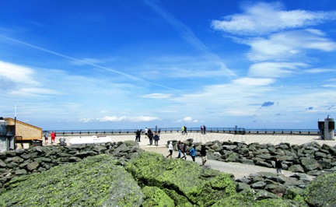

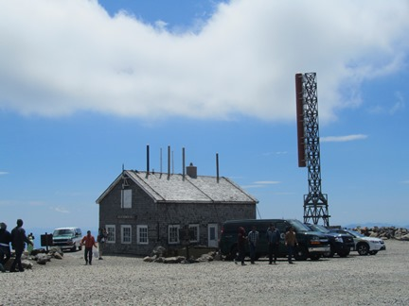

现在的峰顶，那栋大理石房子还在，作为历史文物加以保护。除了巨大的停车场外，还有一个巨大的自助餐厅。餐厅进门处连续播着录像，演示着峰顶各种不可思议的坏天气。而最让人不舒服的是，墙上的一角贴着几张电脑打印出来的白纸，白纸上黑字写着在总统山脉死亡的登山客，以时间为序，列出死者的姓名、年龄、来自哪国哪州、出事时间、地点和死因。排名已经排到150名 。150名， 一个触目惊心的数字，远远多于达赖利峰的死亡人数。最后一名是一个才25岁的男子，去年九月十三号从华盛顿峰下山的路上，因从陡坡上滑倒而伤亡。

看到那几页白纸，心情真是很沉重。一面为亡故的登山者难过惋惜，更为白山区公园服务部把死者的信息以这样轻佻的方式公诸于众难过，他们真是不应该这样做的，对死者没有起码的尊重。爱爬山的，谁不知道爬山的危险，可是，即使绕过同伴的尸体，也还是要继续往上爬。不爱爬山的，有什么必要让他们大腹便便在白纸上指指点点。

自助餐厅里人声鼎沸。我和朵瑞找到马克，他已经喝完了一碗热鸡汤面，正捧着一杯热咖啡在喝。我要了一碗墨西哥红豆辣汤和一杯热巧克力奶。我虽然对华盛顿峰顶的商业化颇为不满，但对这一碗辣汤却毫无意见，还心存十二分的感激。又冷又累又饿，这一碗辣汤比什么都好。坐在暖和的屋子里，喝着热辣辣的汤，跟马克和朵瑞聊着天，也就忘了刚才看到那些名单的不快。

马克讲到他出生于纽约皇后区，离我现在住的地方不远，不过，他三岁时父亲搬到佛罗里达州去了。

“那你在佛罗里达长大的？”我问道。

“不，不，没有山的地方怎么长？！”马克这一说，我和朵瑞笑得快岔气了，可忍不住频频点头。真是的，没有山的地方怎么长！原来马克三岁那一年，他父母亲离婚，父亲去了佛罗里达，他跟随母亲搬到上州的Catskills，就一直住了下来。

今天如果没有碰到马克和朵瑞，我大概是上不了华盛顿峰的，更别提完成穿越总统山脉的大愿。他们俩简直是上天派来的天使，在我顶不住艰难、正要退缩的时候，给我扶持和勇气。我对他们感激不尽。

午餐后，他们将从Lion Head Trail下到东面的AMC Pinkham Notch Lodge，以他们的速度，不到两个小时就能走完。而我，大业才完成一半，还得继续努力，华盛顿峰南面还有四座总统峰，还有将近10英里才能到AMC Highland Center的山径口，穿越总统山脉南面的终点。朵瑞安慰我说，南面的四座山峰，相对来说就比较容易爬了，而且路也好走很多。

虽然很想坐在暖和的大厅里，继续跟马克和朵瑞聊天，但想着我还有漫漫长路，必须启程。两点钟，我告别了他们，又上路了。

（六）

穿越总统山脉的后半程，自华盛顿峰顶起，往南沿着克罗夫特山径走。这条山径是全美国年代最久远、一直在使用的荒野山径。1819年克罗夫特父子开辟这条山径，1840年被拓宽成能走马的山道，当时75岁的父亲老克罗夫特，成为第一个骑马登上华盛顿峰的人。不过，1870年，这条山径重新变成步道，延用至今。

过了峰顶那一大段乱石后，就是比较开阔的路。太阳高照，风虽然大，却是正常的高山风，不令人愉快但可以忍受。远远可以看到云湖小屋（Lake of the Clouds Hut）， AMC在总统山脉的另一栋为背包客服务的小屋。

迎面碰到一个中年男子，老远就跟我打招呼，并且停下来聊天。我说起上午那可怕的大风，他告诉我，每年夏天他都在独立日长周末来总统山脉，什么样的天气都见过。有一年这个周末，突然之间几个小时内，华盛顿峰下了一英尺多的雪。我提到《国家地理》杂志上的那篇文章，说起总统山脉是“后院的喜马拉雅山”，他把话题扯到了西藏，从冬虫夏草扯到西藏独立。我本不介意在山径上跟人聊天，一般来说，在山径上碰到的人，都是很有意思的人，这个人也不例外。可是，已经下午两点多了，我还有四位总统峰要拜访，心里真有些着急，又不好意思打断他的谈兴。

正当我三心二意陪着他聊天的时候，从山下走来一队青少年，大概十来个人，抬着一艘船。光秃秃的乱石山上，一帮孩子抬着一艘船爬山，没有比这更怪异的情景了。其中一个孩子告诉我，他们在云湖小屋附近的湖里划船，现把船抬回到停在华盛顿峰停车场的大汽车上。

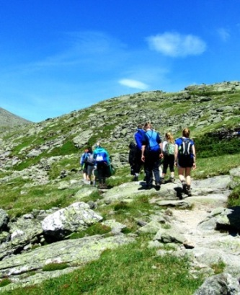

原来云湖小屋附近真有一个湖，或者称为池塘更合适。虽然小，但水很清澈，微波涟漪，倒映着四周的山岩，其秀气和迷人，颇有加州内华达山脉中的高山湖的韵味。我静立湖边，看看湖，看看山，才意识到今天一整天满脑子都是与风斗和赶路，一点也没有好好欣赏风景，真是愧对这一片大好山景。下次再来，一定要跟大多数人一样，花两三天时间慢慢走，晚上住在小屋里，享受从容。

云湖过后，山径立刻开始爬坡，很快就到了蒙诺峰。蒙诺峰有两个峰顶，称为大蒙诺和小蒙诺，相距甚近，因而不能成为独立的峰。朵瑞事先告诉我，一定不要错过蒙诺峰。果不其然，站在峰顶，可以看到总统山脉的全景，北边的华盛顿峰、克莱峰、杰斐逊峰和亚当斯峰，南边的富兰克林峰和艾森豪威尔峰。巍峨的山峰，一座连一座，光秃秃的山脊，让人感受到高原的恢宏气势。怪不得许多东岸人，尤其是新英格兰人，像马克和朵瑞那样，对这一片山区情有独钟。

我站在蒙诺峰顶，往北回首走过的路，往南眺望剩下的路，成就感油然而生。能够一天穿越总统山脉，还真是一件值得自豪的事情。《背包客》杂志把这条山径列为全美十大最受欢迎的山径中第三，（第一当然是加州内华达山脉中的穆尔山径啦！），并且说，虽然有些疯子一天走完全程，大多数人选择两到三天。偶尔做一次“疯子”，还是很有意思的。

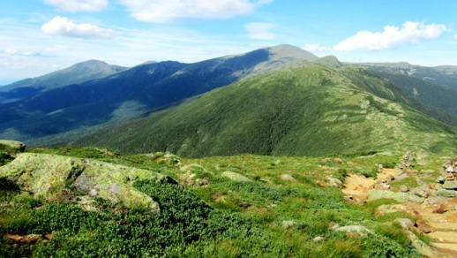

天气不冷不热，风不急不猛，阳光明媚，终于等到了天气预报的好天气。我不敢多留恋山顶的景色，还要赶路。富兰克林峰只是一个很缓的坡度，几乎没有觉察就到了。但是，前面的艾森豪威尔峰看上去庞大坡陡。在通往峰顶的交叉口，有一条下坡的山径，2.9英里到最近的一个停车场。本是前前后后有几个人的，到了这个交叉口，大家都朝着这条下坡的山径走，看来还真是没有几个“疯子”下午四五点了还有五六英里路要走。

我独自朝着艾森豪威尔峰顶前进。这座山峰颇有将军气魄，山体庞大，山顶宽敞，有一个巨大的石头垒成的玛尼堆(cairn)。从峰顶往下的路很陡，有一段还设了一架小梯子。

从艾森豪威尔峰下来后，继续沿着克罗夫特山径，一路下坡，四英里多路就到山径口。但是，我为了去看看AMC的米兹帕小屋（Mizpah Spring Hut），也为了不错过皮埃斯峰，便绕了一点路。

皮埃斯峰简直不能算一个峰，走过了很远才意识到。但是，从皮埃斯峰到米兹帕小屋之间，有一段很陡的下坡路，不仅陡，而且全是湿湿的很滑的石头，非常不好走。我原以为下坡路是一条阳关大道，完全没有料到还有这么一段。在路上已经十几个小时了，身心都很疲惫，还得全神贯注于脚下的每一步，小心翼翼。如果我事先知道有这么一段，大概就不会偏离克罗夫特山径了。不过，米兹帕小屋，跟前面的麦迪逊小屋和云湖小屋一样，很宽敞温馨，屋外坐着两个胡子拉碴的背包客，地上躺着两个脏脏的大背包，估计是走阿帕拉契山径全程的。屋子里飘着晚餐的香味，让我意识到我早已经饥肠辘辘，盼着快点走完。

再次回到克罗夫特路，看到山径上有一家三口人在休息，树上有一只Blue Jay，他们在逗这只小鸟玩。这只小鸟很可爱，显然不怕人，从树枝上飞下来，落在那个男子的手臂上，飞快地从他的手心里衔走了一块面包屑，重新飞回到树枝上，掩蔽在树叶中。我一边羡慕他们的悠闲，一边匆忙吃了半块高能条。只剩下1.9英里了，我连走带跑，盼望着山径口的出现。

经过十四个小时四十五分钟，傍晚七点半，我终于完成了穿越总统山脉！

后 记

第二天早上，一家人来到位于杰斐逊山脚下的一家餐馆吃早餐。菜单上的早餐套餐，列有“华盛顿峰”、“亚当斯峰”、“杰斐逊峰”和“麦迪逊峰”，无非就是通常的美式早餐，香肠、火腿、鸡蛋、烤面包之类的。山越高，菜的分量越大。我打不定主意点哪样。这时，八岁的女儿出来帮忙了。

“妈咪，昨天哪座山对你来说最难？”

“无疑是麦迪逊啦。”

“那你就点麦迪逊。吃了它来复仇。”女儿两眼发光地说道。

我先是忍不住笑了，还没笑完，就警觉起来。这孩子小小年纪从哪里学到“复仇”两字？我于是放下菜单，跟她详细讲述昨天早上我穿件单衣在麦迪逊峰顶的挣扎，随时可能出差错，如果不是麦迪逊峰的仁慈，很难说妈妈现在什么样。

“人在大自然面前渺小如蚂蚁，人永远不可能对大自然复仇，尤其是高山和荒野。我们能做的，就是怀着谦卑的心情，尊重大自然。每一次走山安全归来，都要感恩。懂吗？”

“我懂了。那我们就不要吃这些山峰了，分开点Waffle和香肠吧。”女儿答道。

2014年10月于纽约

